Informe de Gestorías realizadas en el mes de Julio de 2020, que presenta la Diputada Blanca Eppen Canales.

1.- Entrega de despensas para apoyo alimentario a la comunidad del Ejido El Retiro en el Municipio de San Pedro de las Colonias.
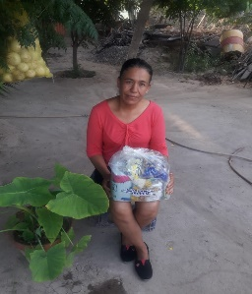
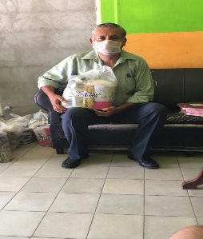
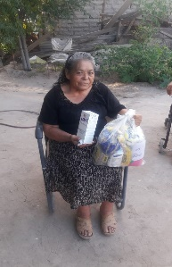
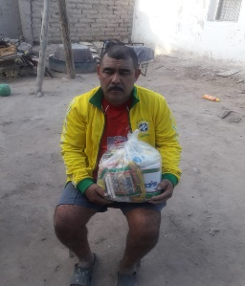
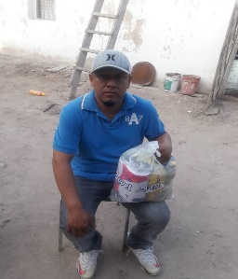
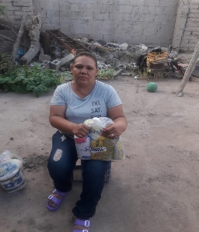
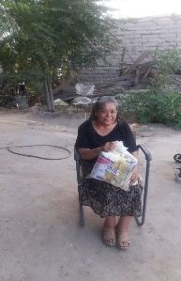
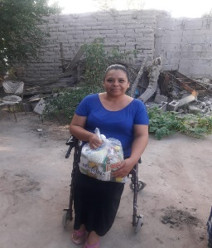
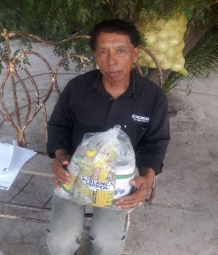

2. Gestión para tramitar estudio de mastografía a persona de la Colonia Vicente Guerrero ante dependencia de salud municipal.

3. Apoyos económicos para realización de estudios médicos para habitante de Ejido La Partida del Municipio de Torreón, Coahuila

